**Mövzu 12 : Internet şəbəkəsinin əsas didaktik xüsusiyyətləri və funksiyalari. İnternet xidmətləri . İnternetdə resurs ünvanlaşdırma**

Bildiyimiz kimi, qlobal kompüter şəbəkəsi ümumdünya informasiya resurslarından istifadə etmək üçün geniş ərazini əhatə edən kompüterlərin birləşməsidir.

İnternet şəbəkəsinin baza didaktik xüsusiyyətlərinə aid edilir:

* Məlumatların yüksək sürətlə ötürülməsi imkanları;
* İnteraktivliyi təmin edən telekomunikasiya sistemlərinin çoxtərəfli mübadilə imkanları (məsafədən aktiv/interaktiv);
* Multimedia proqramları və hipermətnlərlə işləmə imkanlarının geniş olması;
* Mürəkkəb strukturlu informasiya mənbələrindən istifadə etmək imkanlarının geniş olması.

İnternet şəbəkədə bu və digər didaktik imkanların reallaşdırılması məqsədilə yaradılmış xidmətlərlə tanış olaq:

**İNTERNET ŞƏBƏKƏSİNƏ QOŞULMA ÜSULLARI VƏ VASİTƏLƏRİ**

**İNTERNET** – milyonlarala kompüterləri, proqramları, verilənlər bazalarını, fayl və insanları birləşdirən şəbəkələrdən ibarət şəbəkədir.

Kompüter şəbəkələri arasında əlaqələr: telefon xətləri, elektrik kabelləri, optiklifli kabel və radio əlaqə vasitəsilə yerinə yetirilir. Əlaqə xəttinin əsas göstəricisi informasiyanın maksimal ötürülmə surətidir. Əsasən ucuz qiymətə başa gəldiyi üçün telefon xətlərindən istifadə edilir. Qovşaq kompüterlər arası əlaqə üçün telefon xətlərindən və ya radioəlaqədən istifadə edilir. Şəbəkənin əlaqələndirdiyi kompüterlər bir-birindən uzaq olmadıqda onları kabellərlə (koaksial, burulmuş cüt, optik lifli kabellərlə) birləşdirmək olar. Son illər İnternet şəbəkəsində peyk əlaqələrindən istifadə olunur.

Telefon xətləri ilə əlaqələnən qlobal şəbəkələrdə modemdən istifadə olunur. Kompüteri şəbəkədə qoşmaq üçün modemlərdən istifadə edilir. Modem kompüterdən rəqəm formasında alınan məlumatı analoq formasına çevirərək əlaqə kanalına ötürür və əksinə, əlaqə kanalından alınan analoq siqnalı rəqəm formasına çevirərək kompüterə ötürür. İstifadəçi öz kompüterindən İnternetə qoşulmaq üçün “İnternet Servis Provayder” (İSP) xidmətlərini təklif edən şirkət - provayder (ingiliscə - təchiz edən) ilə xüsusi razılaşması olmalıdır.

Azərbaycanda əsas provayderlər “AzEvroTel”, “AzTelecom”, “Bakinter.net”, “İntrans”, ”Azerin” və s.

Kompüteri Internetə qoşmaq üçün bir neçə üsuldan istifadə edilir:

**Dial-Up** Kompüteri Internetə telefon şəbəkəsi vasitəsi ilə qoşulma üsuludur. İstifadəçinin kompüteri provayderin serverinə telefon xətti vasitəsi ilə birləşdirilir. Qoşulmanın telefon xətti vasitəsi ilə yaradılması üçün modemlərdən istifadə olunur. Çünki kompüter rəqəmsal informasiyaları ilə, telefon xətti isə elektrik siqnalları ilə işləyə bilir. Modem rəqəmsal informasiyanı analoq siqnallarına (modulyasiya) cevirir, analoq siqnallarını isə rəqəmsal siqnallara (demodulyasiya) cevirir. Konstruktiv istifadəsinə görə xarici və daxili modem tətbiq olunur. Daxili modem sistem platasının slotlarından (yuvalarından) birinə, xarici modem isə kompüterin ardıcıl (COM) portuna birləşdirilir. Bu rejimin əsas məhdudiyyəti telefon xəttinin keyfiyyətidir. Dial-up rejimində internetlə işləyəndə telefonla danışıq kimi istifadə olunmur.

**DSL(Digital Subscriber Lines)- modemləri**

Bu modemlər adi telefon xəttlərindən istifadə edir. DSL-modemlərin istifadəsi verilənləri 10 km qədər məsafədə 2 –Mbit/san sürətində ötürülməsinə imkan verir. Sürət telefon xəttlərinin keyfiyyətindən və modemlər arası məsafədən asılıdır. DSL modemlərin istifadəsi İnternetdə işləyəndə telefon xətti məşğul olmur, xəttlər ilə verilənlər bir tezlik diapazonunda, səs isə digərində ötürülür.Yəni Siz hətta İnternetdə olduğunuz zaman telefonla rabitə seansı yarada bilərsiniz.

**Peyk vasitəsilə** ilə Internetə (DirecPC, Europe Online) bağlantı simmetrik və asimmetrik üsullarla yaradılır:

1) istifadəçilərin kompüterləri arasında informasiya peyk vasitəsi ilə iki tərəfli mübadilə olunur.

2) istifadəçinin sorğusu hər hansı bir yerüstü bağlantı üsulu ilə peyk rabitəsi operatorunun serverinə çatdırılır. Server isə informasiyanı peyk vasitəsi ilə istifadəçinin kompüterinə göndərir.

İnternetlə əlaqə yaratmaq üçün peyk antenlərdən geniş istifadə olunur. Peyk antenlərin istifadəsi verilənlərin ötürülmə sürəti 20-100 dəfə adi kanalardan yüksək olur.

Internetə **kabel televiziyası** şəbəkəsinin kanalından istifadə etməklə də qoşulmaq olar.

**WiFi** (Wireless Fidelity) – simsiz informasiya mübadiləsi texnologiyası olub kıçık əhatə dairəsində Internetə geniş zolaqlı bağlantı yaradır. WiFi– kompüterlərin şəbəkəyə birləşdirilməsi və yaxud Internetə qoşulması üçün müasir simsiz texnologiyadır. Texnologiya eyni vaxtda onlarla istifadəçinin bir şəbəkədə işləməsi üçün şərait yaradır.. WiFi texnologiyası daxilolma nöqtəsinə (Access Point, AP) malik istənilən zonada Internetə girişi təmin edir. Daxiloma zonası (məs., hava limanı, vağzal, mehmanxana, Internet-kafe və s.) hotspot adlanır.

**WiMax** (Worldwide Interoperability for Microwave Access) WiFi ilə analoji texnologiyadır. Digər simsiz texnologiyalardan fərqli olaraq baza stansiyasının radiusu daha geniş (50 km-dən artıq) əhatə dairəsində yüksək sürət ilə informasiya verilişini təmin edir.

RadioEthernet Internetlə istifadəçilər arasında bölünən geniş zolaqlı bağlantı yaradır.

Internet və mobil telefon rabitəsi arasında əlaqə **WAP** (Wireless Application Protocol) texnologiyası əsasında yaradılr. WAP protokolu əlavə avadanlıqlar istifadə etmədən INTERNET-in məxsusi olaraq mobil telefonlar üçün adaptasiya edilmiş (uyğunlaşmış) informasiya resursrlarına bilavasitə simsiz daxil olmağa imkan verir. WAP protokolunu istifadə etmək üçün mobil telefonlar WAP-brauzerinə malik olmalıdır. WAP-brauzeri Internet Explorer proqramına analojidir.

**GPRS** (ing.General Packet Radio Services)-mobil rabitə əbəkələrində məlumatların simsiz paket şəklində ötürülməsi texnologiyasıdır. GPRS sistemindən istifadə zamanı məlumat paketlərə bölünərək efirə ötürülür, paketlər bu zaman istifadə olunmayan səs kanallarına keçir, bir neçə kanalın eyni zamanda istifadəsi isə məlumatların yüksək sürətlə ötürülməsini təmin edir.

**3G** üçüncü nəsil şəbəkələri 2 GHz tezliyində işləyir və məlumatları 2 Mbit/s sürəti ilə ötürür. 3G şəbəkələri videotelefon əlaqələri təşkil etməyə, mobil telefonda filmlərə, teleproqramlara və s. baxmağa imkan yaradır.

**4G** dördüncü nəsil texnologiya sayılır. Bu şəbəkə imkan verir ki, mobil telefon istifadəçiləri internetdən saniyədə 75 mbit/san ilə eqabitədək məlumat qəbul edə bilir. Bu, 3G texnologiyasının təqdim etdiyi sürət göstəricisindən 10 dəfə çoxdur. 4G trafikin azalmasına gətirib çıxarır, bu da internet qiymətlərinin daha aşağı olması ilə nəticələnir.Yəni, mobil telefondan daha aşağı tariflə daha yüksək sürətli internetdən istifadə etmək olar. 4G ən sürətli mobil rabitə texnologiyanın əlavə imkanları abonentlərin yüksək sürətli və iri həcmli məlumat ötürülməsini tələb edən veb-konfrans, onlayn oyunlar və ya veb-TV kimi internet üzərindən göstərilən xidmətlərdən faydalanmasını asanlaşdır.

***Kommutasiya üsulları***

Kommutasiya dedikdə, bir neçə alternativ marşrutlara malik olan şəbəkələrdə, iki qovşaq arasında informasiya mübadiləsinin həyata keçirilməsi üçün verilənlərin ötürülməsi istiqamətinin seçilməsi və təşkili texnologiyası başa düşülür.

Kommutasiyanın üç müxtəlif sxemi mövcuddur:

* kanalların kommutasiyası (circuit switching);
* paketlərin kommutasiyası (packet switching);
* məlumatların kommutasiyası (message switching)

**Kanalların kommutasiyası.** Kanalların kommutasiyası verilənlərin iki qovşaq arasında birbaşa ötürülməsi üçün ayrı-ayrı kanal hissələrinin ardıcıl birləşdirilməsi nəticəsində fiziki kanalın yaradılmasını nəzərdə tutur (şək. 1). Müxtəlif kanallar öz aralarında xüsusi aparatların − kommutatorların vasitəsi ilə birləşirlər. Kanalların kommutasiyası şəbəkələrində verilənlər ötürülməzdən əvvəl birləşmə proseduru həyata keçirilməlidir ki, ötürmə kanalı yaransın.

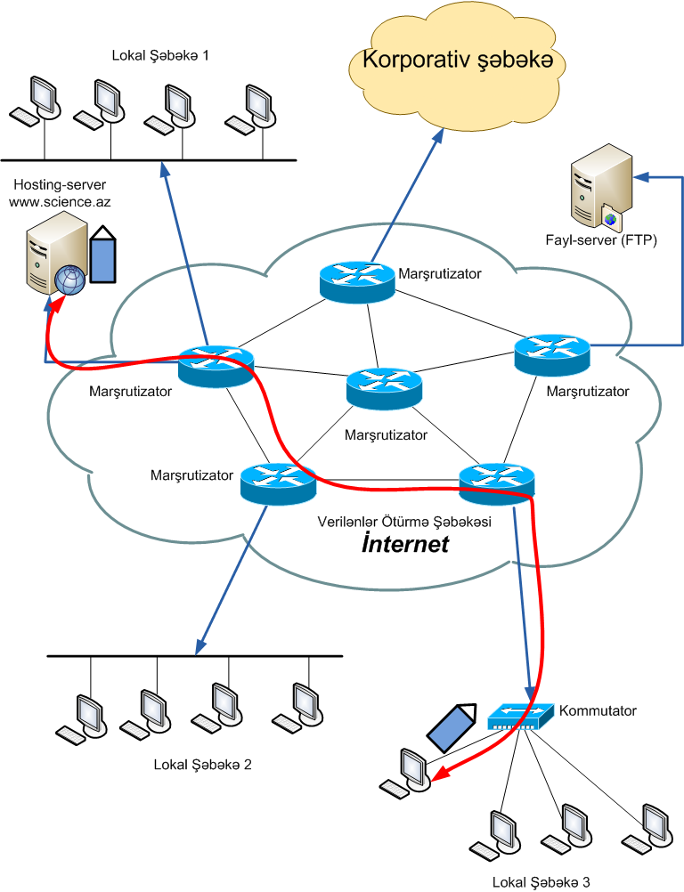

**Şəkil 1. Kanalların kommutasiyası**

**Paketlərin kommutasiyası.** Paketlərin kommutasiyası zamanı şəbəkə istifa­dəçilərinin göndərdiyi bütün məlumatlar ilkin qovşaqda nisbətən kiçik hissələrə − paketlərə bölünür. Adətən paketlər dəyişən uzunluğa (46 – 1500 bayt) malik ola bilər. Şəbəkədə paketlər müstəqil informasiya blokları kimi ötürülür. Şəbəkə kommutatorları sonuncu qovşaqlardan paketləri qəbul edir və ünvan məlumatlarının əsasında lazımi ünvana göndərir (şək. 2).

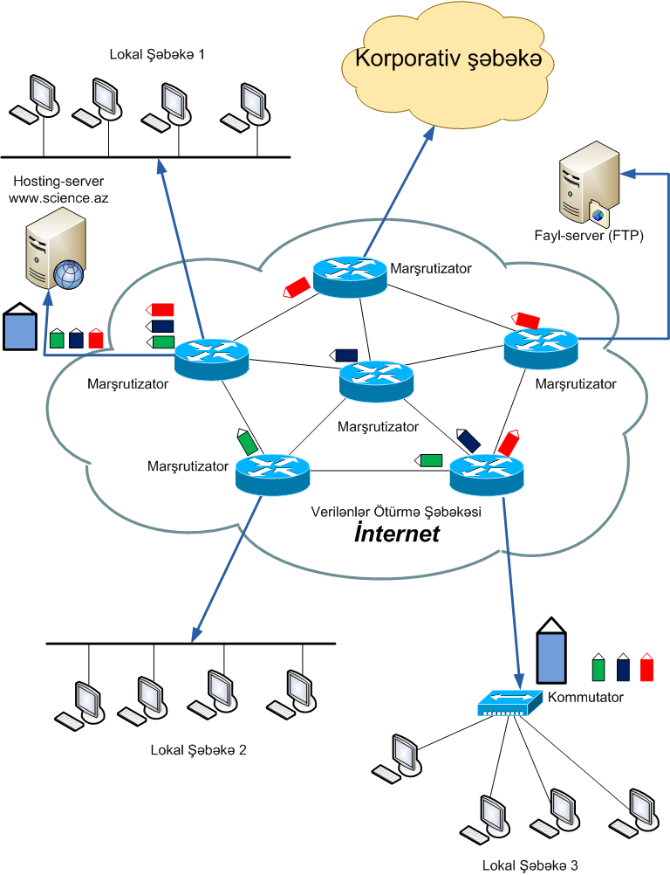

**Şəkil 2. Paketlərin kommutasiyası**

**Məlumatların kommutasiyası.** Məlumatların kommutasiyası dedikdə, vahid verilənlər blokunun kompüter şəbəkəsində hər bir tranzit kompüterin diskində müvəqqəti buferləşdirilməsi ilə ötürülməsi kimi başa düşülur. Paketdən fərqli olaraq məlumat ixtiyari uzunluğa malik olur və onun ölçüsü texnoloji nöqteyi-nəzərdən deyil, məhz məlumatı təşkil edən informasiyanın məzmunu ilə (mətn sənədi, fayl, elektron məktub) müəyyən olunur. Tranzit kompüterlər öz aralarında həm paket kommutasiyalı, həm də kanal kommutasiyalı şəbəkələrin köməyi ilə birləşə bilərlər.

***Windows əməliyyat sistemlərinin şəbəkə imkanları ilə iş***

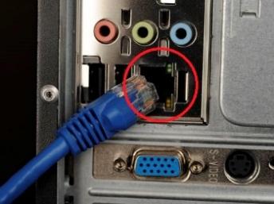Hər qurğuda şəbəkə adapterini idarə etmək üçün xüsusi proqramların – drayverlərin olması tələb olunur. Ətraf qurğulara drayver istehsalçı tərəfindən inteq­rasiya olunur. Amma kompüterin əməliyyat sisteminə tez-tez drayverləri quraş­dırmaq lazımdır. Şəbəkə kontrollerinin drayveri yük­ləmədən əvvəl, onun quraşdırılmasının tələb olunduğuna əmin olmaq lazımdırb(bəzən drayver sistemdə mövcud olur). Bütün şə­bəkə qurğularını şəbəkəyə qoşulmaq üçün (kompüterlər, prin­terlər, skanerlər və s.) anakartda quraşdırılmış Ethernet portu var.

Windows-da drayverlərin varlığını müəyyən edək:

**Пуск** menyusunda **Панель управления** menyusunu seçirik.

«**Просмотр**», sahəsində «**Категория**» parametrini «**Крупные значки»** işarəsi ilə dəyişirik. Açılmış siyahıdan **Система** bəndini seçirik. Yuxarı sol küncdə **«Диспетчер устройств»** işarəsini sıxırıq:

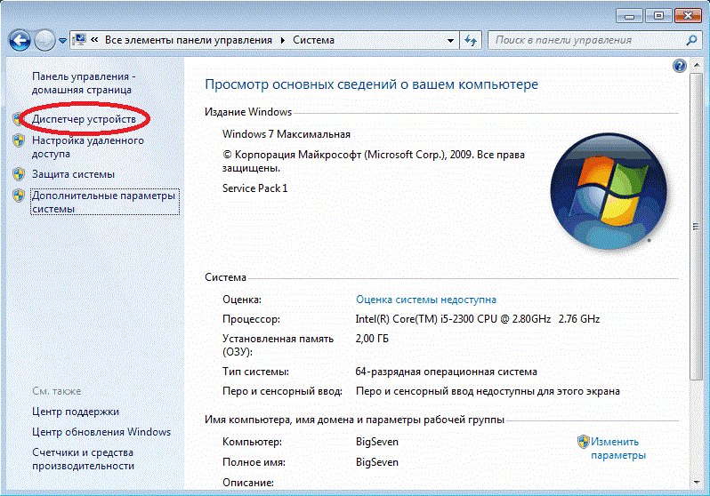

Açılmış pəncərədə iki variant görmək mümkündür: Birinci: bütün drayverlər quraşdırılıb və istifadəyə hazırdır.

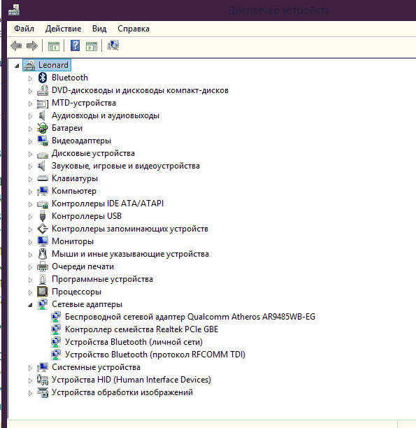

İkinci variant drayverlərin quraşdırılmasını tələb edir.

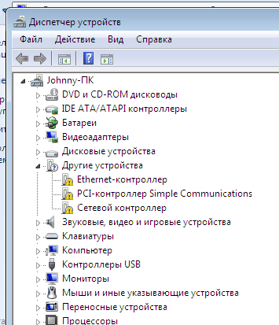

Drayver olmadıqda onu quraşdırmaq lazımdır. Bunu bir neçə üsulla edirlər:

а) kompakt-diskdən quraşdır­maq;

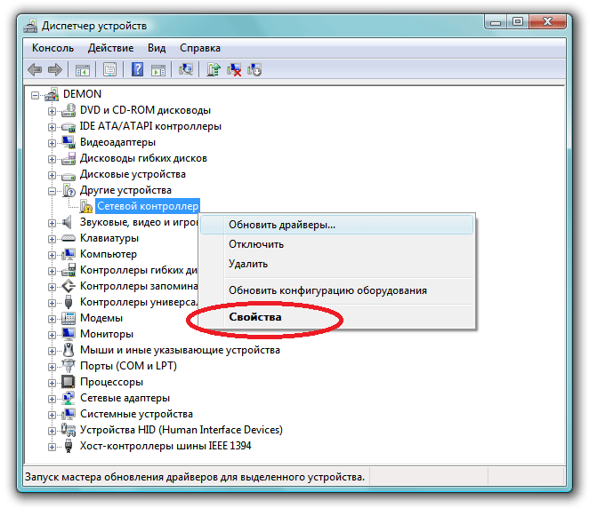b) qurğular dispetçerində qurğu­nun (İD) kodunu təyin edib, bu koda görə axtarış aparıb, ƏS-nin mərtəbəliliyinə görə drayveri yükləmək;

c) **Driver pack solution** uti­li­tin­dən istifadə etməli (əgər kom­pü­terə quraşdırılıbsa) b- varian­tında şəbəkəyə çıxışı olan digər kom­püterdən istifadə olunacaq.

Drayverin İD koduna görə quraşdırılmasına baxaq:

Problemli qurğunun üzə­rində sağ düyməni sıxırıq. Kontekst menyudan **«свойства»** bəndini seçirik:

Açılmış pəncərədən **«Све­дения»** bəndinin açılmış siya­hısından **«ИД обору­дования»** qrafası seçilir.

Qurğunun İD kodunu köçürüb, şəbəkədə bu koda əsasən axtarış aparırıq.

Drayverun yüklənməsi zama­nı ƏS-nin mərtəbəliliyini bilmək lazımdır. Mərtəbəliliyi **Пуск-Панель управления – Система** əmrlərindən istifadə etməklə təyin etmək olar.

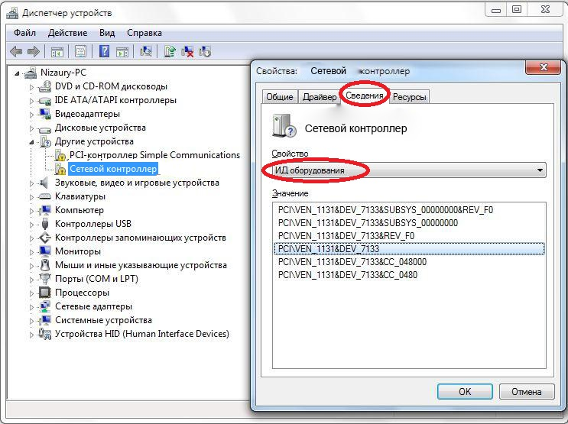Drayver yüklənib quraşdırıl­dıqdan sonra **«Пуск->Панель управления->Диспетчер устройств»** əmrlərini seçirik. Qurğunun üzərində sağ düyməni sıxırıq. **Drayver** bəndindən **обновить** nişanı sixilir. Açılmış pəncərədən **«Установка из указанного места** seçib **Обзор-**dan drayver seçilir**.**

**TƏDRİSDƏ İNTERNET XİDMƏTLƏRİNDƏN İSTİFADƏ.**

**ELEKTRON POÇT VƏ AXTARIŞ SİSTEMLƏRİ**

**Elektron poçt (e-mail).** Hazırda e-mail, ən geniş yayilmış İnternet xidmətidir. Elektron poçtu uzaq məsafəyə məlumatların ötürülməsini təmin edir. Elektron poçt vasitəsilə Internetdə informasiya göndərilir və əldə edilir. Elektron poçtdan faylların, mətnlərin ötürülməsi üçün istifadə olunur. Elektron məktub hazırlamaq üçün istifadəçi off-line rejimində işləyir. O, poçt müştəri – proqramının köməyi ilə məktubun mətnini formalaşdırır, alıcının ünvanını göstərir və məktuba müxtəlif əlavələr edir. Bundan sonra istifadəçi on-line rejiminə keçir, daha dəqiq desək poçt-serveri ilə əlaqə yaradır və məktubun göndərilməsi üçün onu poçta yerləşdirmək əmri verir. Hazırlanmış məlumat serverə ötürülür və məktubu alan istifadəçi fərdi kompüterində öz ünvanına baxmaqla onu qəbul edir. Poçt qutusundan alınmış məktub ya ləğv edilir, ya da saxlanılır. Poçt serveri periodik olaraq abonentlərin qutularına baxır, daxil olunmuş məlumatların göndərilməsini təşkil edir.

Elektron poçtun formatı aşağıdakı kimidir:

İstifadəçi @ qovşaq kompüteri, altdomen, I səviyyəli domen. (elm@iit.ab.az)

İstifadəçi - bu istifadəçinin adıdır. Məsələn, elm@ - kommersiya işarəsi istifadəçinin adını qovşaq kompüterin adından ayırır. Ünvanın 2-ci hissəsi, (@ işarəsindən sonra istifadəçinin İnternetə qoşulduğu serverin ünvanını göstərir. Kompüter ünvanı bir-birindən nöqtə ilə ayrılan bir neçə hissədən ibarətdir.

Elektron poçt müştəri proqramları fərdi kompüterlərdə *elektron məktubların* qəbul edilməsi və göndərilməsi üçün müxtəlif *protokollardan* istifadə edir. Elektron poçtla uzaq məsafəyə xəbərlərin ötürülməsini **SMTP** (Simple Mail Transfer Protocol) protokolu təmin edir. Elektron ünvanda “**@**” (eta) işarəsini – ingiliscə “**add**” sözü mənasını verən işarə **domen adını** yazmaq vacibdir. “**@**” simvolu ilk dəfə 1971-ci ildə *Rey Tomlison* tərəfindən istifadə olunmuşdur. “@” işarəsindən solda istifadəçinin adı, sağda isə domen adını göstərirlər. **POP3** (Post Office Protocol 3) – elektron poçt protokoludur. Bu protokol poçt serverinin qutusunda saxlanılan elektron məlumatları almağa xidmət edir və bu protokoldan modem vasitəsilə fərdi kompüterlərdən elektron poçtun qəbul olunması və göndərilməsi, daxil olan məlumatların serverdə saxlanılması üçün istifadə olunur. Bir qədər müasir olan **IMAP** (Internet Message Access Protocol) protokolu imkan verir ki, poçt serverindən kompüterə gələn məktubların nüsxəsinin köçürülməsi müəyyən seçim əsasında baş versin.

Elektron məktubun qəbul edimiş formatı başlıq və məlumatdan ibarət olur:

**From** (haradan): məktubu göndərən tərəfin elektron ünvanı

**To** (hara): məktub göndərilən şəxsin ünvanı

**Cc** (nüsxə): məktub göndərilən şəxsin digər elektron ünvanı

**Subject:** məktubun mövzusu

**Date** (tarix): məktubun göndərilmə tarixi və zamanı (bu sətr avtomatik doldurulur)

**Reply To:** məktubuna cavab verilən abonentin elektron ünvanı

Son zamanlara qədər uzaq məsafəyə əlaqə kimi, əsasən, elektron məktublar təşkil edirdi. E-mail vasitəsi ilə şəkillər, fotoşəkillər, audio və video yazılardan istifadə edərək informasiya mübadiləsi etmək olar. Yuxarıda qeyd olunan informasiya fraqmentini göndərmək və ya onları elektron məktuba birləşdirmək olar. Fraqmentləri birləşdirən fayl məktub ilə eyni zamanda göndərilir.

**Axtarış sistemi** (Web search engine) və ya *informasiya-axtarış sistemi* (Information retrieval system) – İnternet şəbəkəsində soruşulan informasiyanın axtarışı, toplanması və sistemləşdirilməsi əməliyyatlarını yerinə yetirən portaldır.

İstifadəçi İnternetdə hər hansı bir informasiyanı axtarırsa, axtarış sistemlərində açar sözləri daxil etməlidir. **Açar söz** dedikdə, axtarılan mətn fraqmentinin məzmununu da­ha çox əks etdirən leksik vahid başa düşülür. Axtarış bir söz, bir neçə söz və ya ifadə üzrə icra olunur.

Axtarış sistemlərinin əsas xarakteristikaları aşağıdakılardır:

* Tamlıq;
* Dəqiqlik;
* Aktuallıq;
* Arama sürəti;
* Əyanilik.

Hər bir axtarış sisteminin özünəməxsus xüsusiyyətləri vardır və alınan nəticənin keyfiyyəti axtarışın predmetindən və sorğunun dürüst ifadə edilməsindən asılıdır. Axtarış sisteminin əsas anlayışları aşağıdakılardır:

* **İndeksləşdirmə -** saytların yerləşmə mövqeyini göstərən istinadlar arasında keçid edərək, İnternetdə axtarış sisteminin köməyi ilə informasiyaların yığılması prosesidir.
* **Relevantlıq –** axtarış sorğusu nəticəsində tapılmış hər bir **Web səhifənin** verilən sorğuya məntiqi uyğunluq səviyyəsidir.

***İndeksləşdirilmə*** dedikdə, sənəddə istifadə olunan açar sözlər, xülasələr, domenlərin yerləşmə ünvanlarından ibarət verilənlər bazasının avtomatik şəkildə yaradılması proseduru başa düşülür.

Verilənlər bazasında hər bir sənədə uyğun gələn ***açar sözlər və domen ünvanları*** qarşı-qarşıya qoyulur. Bu zaman istifadəçinin daxil etdiyi açar sözlər, indeksləşdirmə prosesində formalaşan verilənlər bazasındakı açar sözlərlə müqayisə edilir və üst-üstə düşmə hallarında bu sənədin domen ünvanı, yəni, kompüter şəbəkəsində həmin sənədin yerləşmə mövqeyi açıqlanaraq istifadəçiyə təqdim olunur.

İndeksləşdirmə müddəti konkret olaraq təyin edilə bilər (məsələn, yandex üçün 1 həftə). Bəzi axtarış sistemləri isə saytın indeksləşdirməyə dəvət olunması üçün heç olmasa ona 1 istinadın olmasını tələb edir (məsələn, Google axtarış sistemi). **Axtarış in­deksi** müəyyən olunmuş **açar söz** əsasında axtarışın təmin olunmasını nəzərdə tutur.

İnternetdə axtarış sistemi arama sahəsinə daxil edilmiş sorğunun tələblərinə cavab verən **Web səhifələri** avtomatik şəkildə axtarıb üzə çıxarır. Bu zaman axtarış sisteminin əsas çatışmazlığı, tapılmış informasiyanın axtarılan informasiyaya nisbətən, məntiqi cəhətdən mənaca uyuşmamasıdır. Yəni relevantlığın pozulmasıdır. Axtarış sistemi tərəfindən *relevantlığın hesablanması* üçün aşağıdakı xarakteristikalardan istifadə olunur:

* *Sorğu zamanı istifadə olunan sözlərin səhifədə olub-olmaması.*Bu sözlərin səhifədə işlənmə tezliyinin çox olması, relevantlığın artmasına gətirib çıxarır.
* *Sorğu zamanı istifadə olunan sözlərin bir-birinə yaxın olması.*
* *Sorğu zamanı istifadə oluna biləcək sözlərin Web-səhifələrində məxsusi olaraq formatlaşdırılması.* Xüsusən yaxşı olardı ki, bu sözlərdən titul hissəsində, başlıqlarda və yaxud da sadəcə olaraq **Bold,** *İtalic* və ya ***Boldİtalic*** kimi formatlarda istifadə olunsun.

Axtarış sistemlərinə ***Yandex, Rambler, Google, AltaVista, Toema, WiseNut, Euroseek, Yahoo,*** ***MSN Search (Bing)*** və s. misal göstərmək olar. İstifadəçi İnternetin bir sıra axtarış proqramlarından (axtarış serveri, axtarış sistemləri) istifadə edə bilər. Xüsusi proqramların köməyi ilə Web serverlər şəbəkədə məzmunla bağlı məlumatlar toplayır. Aşağıda populyar axtarış serverlərin ünvanları verilir:

**●http://www.rambler.ru**

**● http://www.yahoo.com**

**●** [**http://www.excite.com**](http://www.excite.com/)

**●** [**http://www.google.az**](http://www.excite.com/)

İlk internet axtarış saytı ***Aliweb*** adlanıb. WebCrawler axtarış sistemi 1994-cü ildə yaradılmışdır.

1995-ci ildə Lycos və **AltaVista** (altavista.com) axtarış sistemləri yaradıldı. AltaVista uzun müddət liderliyini saxladı. Axtarış sistemi 2013-cü ildə fəaliyyətini dayandırmışdır. Buna baxmayaraq, o, vaxtilə ən böyük axtarış portallarından biri olub, təqdim etdiyi sevislərin sayına görə axtarış sistemləri arasında liderlik edirdi, 30-a qədər dildə informasiya axtarışı apara və tapılan sənədləri həmin dilə çevirə bilirdi. Xəbərlər qruplarında axtarış aparmaq mümkün idi. Verilən dildə sənədlərin axtarışını aparmaq olardı. Lakin bu halda digər dillərdəki səhifələrə baxmaq mümkün olmurdu. Tapılan sənədlərin ingilis dilindən fransız, alman, italyan, ispan, portuqal dillərinə və əksinə həmin dillərdən ingilis dilinə avtomatik tərcüməsi də nəzərə alınmışdı.

1997-ci ildə Sergey Brin və Lari Peyc tərəfindən müasir dövrdə ən populyar axtarış sistemlərindən sayılan **Google** (google.com) yaradıldı. **Google** digər sistemlərdən fərqli olaraq axtarış alqoritmlərindən istifadə edir, çox sadə interfeysə və yüksək relevantlıq dərəcəsinə malikdir. Axtarış zamanı sorğunun axtarış sürətini sənədin axtarış sürətinə (indeksinə) tam daxil olması ilə yanaşı sənədə digər serverlərdən edilən istinadların sayı da nəzərə alınır. İstinadların sayı çox olan sənədlərə üstünlük verilir və onları axtarış nəticələrinin siyahısının lap əvvəlində təqdim edir. **Google-də** müxtəlif dillərdə, o cümlədən rus, azərbaycan dillərində axtarış aparmaq imkanı var. Xəbərlər qrupunda axtarış aparmaq mümkündür.

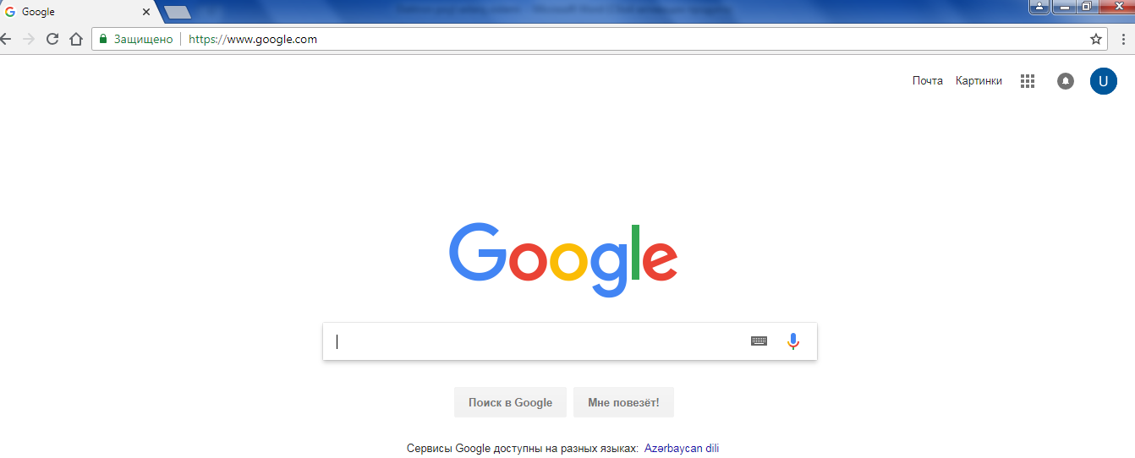

1997-ci ildə ilk rusdilli axtarış sistemi **Yandex** (yandex.ru) fəaliyyətə başladı. **Yandex** rus axtarış sistemləri arasında ən məşhur, indeks bazası ən böyük və axtarış imkanları ən yaxşı olan sistem hesab olunur. Yandex-in əsas üstünlüyü sorğudakı sözlərin bütün formalarına görə də axtarış apara bilməsidir. Hətta lüğətdə olmayan sözlər üçün də onların söz formalarını tərtib edə bilər.

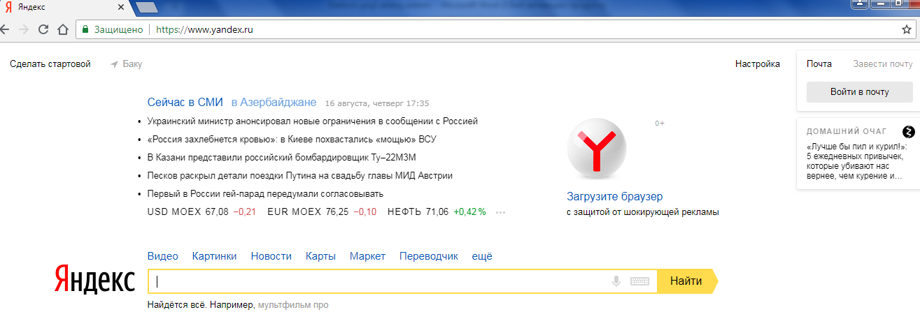

**Rambler** (rambler.ru) – çoxlu sayda axtarış servislərinə, o cümlədən: “Rambler Top 100” reytinqi, müxtəlif mövzulara (məsələn, şəbəkə mağazaları, hədiyyələr, iş, hüquq, kompüter və s.) aid kataloqlar, faylların axtarışı, müxtəlif suallar üzrə arayış sistemi və s. malik olan çoxfunksiyalı sistemdir. Rambler-in bir çox serverləri ayrıca axtarış serverləri kimi də istifadə edilir. Axtarış keyfiyyəinə görə Rambler digər tanınmış serverlərdən geri qalmır. Aşağıdakı nümunədə **Rambler-**in interfeysi göstərilmişdir.

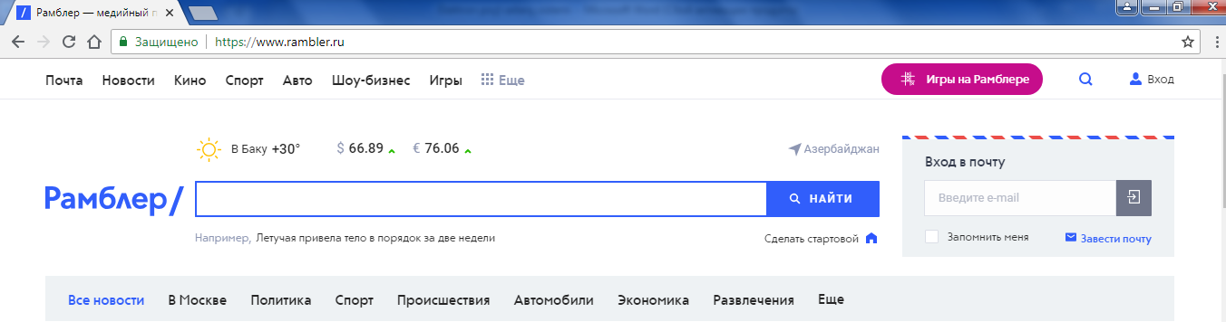

**İNTERNET ŞƏBƏKƏSİNDƏ RESURSLARIN ÜNVANLAŞDIRILMASI**

İnternetdə məlumatların ötürülməsi paketlərin kommutasiyası vasitəsilə həyata keçirilir. Məlumat paket adlanan hissələrə bölünür. Hər bir paketdə 4 Kbaytdan artıq olmayan informasiya ötürülür. İnternetin ayrı-ayrı hissələri marşrutizatorlar vasitəsilə əlaqə yaradır. Marşrutizator (Router) şəbəkədə mübadilə olunacaq məlumatın yolunu təyin edir. Marşrutizator şəbəkə strukurturunun seqmentlərə ayrılmasında kompüterlərin aparat (MAC) ünvanlarından deyil, ədədi ünvandan istifadə edilir. Bir neçə hissədən ibarət həmin ünvanlarda altşəbəkə (subnet) adlandırılan seqmentlərin nömrələri əks etdirilir və bu nömrələri eyni olan kompüterlərin bir altşəbəkəyə mənsubluğünu bildirir. Ona görə də marşrutlayıcı trafikin lokallaşdırılması üçün daha effektli və etibarlı hesab olunur.

Marşrutizatorun vacib funksiyalarından biri də müxtəlif şəbəkə texnoligiyaları ilə yaradılan altşəbəkələrin vahid şəbəkədə qarşılıqlı əlaqələrini təmin etmək imkanına malik olmasıdır.

Müxtəlif növ sistem və proqram təminatına malik şəbəkələrin əlaqələndirilməsi üçün Şlüz (Gateway) istifadə edilir. Bu məqsədlə şlüz müxtəlif formatlı verilənləri və nəqliyyat protokollarını translyasiya edir.

Protokol informasiyanın şəbəkə üzrə mübadiləsi üçün çevrilməsi üsulunu və formatını təyin edən qaydadır. Başqa sözlə protokol şəbəkədə ünsiyyət dilidir.

Marşrutizatorlar paketlərin haraya göndərilməsi haqda qərar qəbul edirlər. Yerli alt stansiya onu digər altstansiyaya göndərir. Bu əməliyyat məlumat ünvana çatana qədər davam edir.

Səbəkələr arası IP (İnternet Protokol) protokolu ünvanlaşdırmaya “cavabdehdir” və şəbəkədə paketlərin hərəkətini təyin edir. Eyni zamanda İP protokolu kompüterlə qovşaq yaradılmasına və ötürülən məlumatın düzgünlüyünə nəzarət edir. Şəbəkədə IP protokulundan əlavə TCP (Transmission Control Protokol – Verilənlərin ötürülməsinə nəzarət edən protokol) istifadə edilir. İP protokolu verilənlərin yalnız ötürülməsini təyin edir. Bütün prosesi isə TCP protokolu idarə edir. TCP protokolu məlumatları hissələrə (paketlərə) bölür. Hər bir hissənin müəyyən ardıcıllıqla yerləşdirilməsi və tam informasiyanın qəbul edilməsi üçün yoxlanılır. Qəbuledici tərəfdə TCP protokolunun köməyi ilə paketi toplayaraq onu düzgün ardıcıllıqla yerləşdirilir. TCP/IP İnternetin baza protokoludur.

İnformasiyanı verilən ünvana çatdırmaq üçün onu ünvanlaşdırmaq lazımdır. İnternetdə 3 tip ünvandan istifadə edilir:

**Lokal ünvanlar (şəbəkə adapterin ünvanı),**

**İşarə domen adlar** **DNS** **(Domain Name System)**

**IP (Internet protocol) ünvan**.

Lokal ünvanlar (şəbəkə adapterin ünvanı) şəbəkə adapteri istehsalçıları tərəfindən təyin edilir. Lokal ünvanlar MAC (Media Access Control) ünvanlar adlanır.

Bütün mövcud lokal şəbəkə texnologiyalarında MAC ünvanlar 6 baytlıq formata malik olur. МАС – ünvanşəbəkədə hər bir kompüterin unikal ünvanıdır.Məsələn,

11-AO-17-3D-bc-01.

İnsanlar arasında çox zaman işarə tipli ünvanlarından istifadə olunur. Ona görə də şəbəkədə kompüterlərə adlar mənsub edilir. INTERNET-də kompüterlərin ünvanı Domen Name System (DNS) adlanan adların domen sistemindən istifadə olunur. DNS- İnternetdə işləmə prosesində istifadəçilərin işini asanlaşdırır. Bu zaman kompüterə müraciət edərkən qovşağın rəqəm ünvanlarını yadda saxlamaq lazım gəlmir.

Ümumdünya hörümçək torunda DNS standartı üzrə yazılmış ünvanlar nöqtə ilə ayrılmış bir neçə elementdən ibarət olurlar. Bu elementlər domen adlanır. Domen adları DNS serverdə saxlanılır.

İşarə ünvanları daha asan yadda qalır. DNS ünvanın əsas hissəsi birinci səviyyəli domen adlanıb coğrafi zona və ya sahə üzrə klassifikasiya olunur;

***com*** - kommersiya təşkilatları

***edu***- təhsil müəssisələri

***mil***- hərbi müəssisələr

***gov***- dövlət təşkilatları

***net*** - şəbəkə agentlikləri və ya provayderlər

***int*** - beynəlxalq təşkilatlar

***org*** - qeyri kommersiya təşkilatları

Digər ölkələrdə 1-ci səviyyəli domen kimi həmin ölkənin kodu istifadə olunur.

Məs: az-Azərbaycan

***tr***-Türkiyə

*de*-Almaniya

***ru-***Rusiya

***ch***-Isveçrə

***uk***- Böyük Briyaniya

***fr-***Fransa

***ca***-Kanada

***IP ünvanlaşmasının quruluşu, sinifləri və diaqnostikası***

İnternet şəbəkəsinə qoşulmuş hər bir kompüter unikal ünvana malikdir. İnternetdə verilənlərin ötürülməsi üçün rəqəm İP və işarə tipli ünvanlardan istifadə edilir. Şəbəkə səviyyəsində paketlər İP ünvanlar vasitəsi ilə ötürülür.Bu ünvanlar okted adlanan dörd baytdan ibarət olurlar. Məsələn, 104.24.74.190. Belə yazı IP ünvan adlanır. İP ünvanda minimal və maksimal ədədlər 0 və 255 təşkil edir.

IP ünvanlar şəbəkə administratoru tərəfindən təyin edilir. Ünvanın 1-ci hissəsi şəbəkənin, 2-ci hissəsi isə qovşağın nömrəsini təyin edir. Şəbəkə nömrəsi xüsusi Internet mərkəzinin (Internet Network Informasion Center InterNIC) zəmanəti ilə təyin edilir. Başlanğıc ünvan marşrutizatora kompüterin hansı şəbəkəyə aid olduğunu göstərir. Rəqəmlərlə ifadə olunan ünvanları yadda saxlamaq çox çətin olur. Ona görədə

|  |  |  |
| --- | --- | --- |
| **Class A** | 0.0.0.1 -127.255.255.254 | Hər 127 şəbəkədə 16 milyon kompüteri təmin edir |
| **Class B** | 128.1.0.1 -191.255.255.254 | Hər 16000 şəbəkədə 65000 kompüteri təmin edir |
| **Class C** | 192.0.1.1 -223.255.254.254 | 2 milion şəbəkədə 254 kompüteri təmin edir |
| **Class D** | 224.0.0.0 -239.255.255.255 | Ayrılmış  multicast qruplar |
| **Class E** | 240.0.0.0 -254.255.255.254 | Ayrılmış |

Göründüyü kimi IP-nin 5 (beş) mümkün variantı vardır və onlar Class (sinif) adlandırılır:

IP adreslər hər zaman Ipv4 standartına görə 4 hissədən ibarət olur.

IP forması: **123. 45. 35.122**

İkili say sistemində: **11001010.00101010.00100101.11010010**

IP adresləri isə öz aralarında iki hissədən ibarət olurlar. Bu hissələrə **NetID** və **HostID** adı verilib.

**NetID:** Kompüterin bağlı olduğu ***şəbəkənin IP*** adresi bilinən bölümə **NetID(Network İD)** deyilir.

**HostID:** Şəbəkə içərisindəki *kompüterin* bir-birindən fərqlənməsini təmin edən **IP** adresdir.

**Subnet** ünvanı alt şəbəkələrə verilən ünvandır.

Ümumilikdə təşkilatlar **NETID**-lərini **InterNIC-**dən alırlar (The Internet's Network Information Center-İnternet şəbəkələrinin məlumat mərkəzi) deməkdir.

**İP-ləri təhlil etmə**

Əgər **192.168.1.10** İP ünvanını təhlil etsək, ilk olaraq deyə bilərik ki bu ünvan:

|  |  |
| --- | --- |
| Sinfi | C |
| Şəbəkə ünvanı | 192.168.1.0 |
| İP-nin götürüldüyü ünvan diapazonu | 192.168.1.1-192.168.1.254 |

**150.10.10.10/16**

|  |  |
| --- | --- |
| B | sinfi |
| 150.10.0. 0 | şəbəkə  ünvanı |
| 150.10.0.1 | birinci ünvan |
| 150.10.255.254 | sonuncu ünvan |
| 150.10.255.255 | broadcast ünvanı |

Adres 0. 0. 0. 0. Ünvanı paketləri özü-özünə ötürür.

127. 0. 0. 1. Ünvanı şəbəkə əlavələrini testləşdirir.

* əgər kompüterin ünvanı yalnızbahidlərdən ibarətdirsə, məsələn, 203. 29. 22. 255 (25510 = 111111112), onda bu genişyayımlı ünvandır, bundan istifadə edərək paketləri eyni zamanda şəbəkənin (şəbəkənin nömrəsi 203. 29. 22.) bütün kompüterlərinə göndərmək olar;
* əgər ünvandakı bütün bitlər vahidə bərabərdirsə məsələn 255. 255. 255. 255, onda şəbəkənin bütün kompüterləri ünvanlanır.

**Alt şəbəkə maskası**

TCP/IP –ni sazlayan zaman altşəbəkənin maskasını (subnet mask) qeyd etmək lazımdır. Məsələn, 203.14.5.28 ünvanı verilib. 203-onu göstərir ki, bu C sinif ünvanıdır. Susma halında bu sinif üçün 255.255.255.0 maskası qeyd olunur. Bu halda şəbəkənin ünvanı 203.14.5.0, kompüterin ünvanı isə 0.0.0.28-dir.

Maskadan şəbəkələri altşəbəkələrə bölmək üçün də istifadə olunur.

TCP/IP ilə bağlı tətbiq olunan bəzi funksiyaları nəzərdən keçirək:

**IPCONFIG –**IP ünvanını təyin edir.

**Hostname-**lokal şəbəkədəki adını göstərir.

**Tracert.** Bu əmr lazımi hosta qədər siqnalın keçdiyi yolları göstərir. Əmr sətrində **route print** yazıldıqda marşrutlama cədvəli ekrana cıxarılacaq.

**Net view** əmri domendəki kompüterlərin siyahısını ekrana çıxarır.

**net view \\192.168.0.250**  -192.168.0.250 kompüterindəki ümumi resurslara baxmaq olar.

**Net send** digər istifadəçiyə məlumat göndərmək olar.

**-net send 192.168.0.1** *Salam . Əlaqənin yoxlanması.*

**192.168.0.1** ünvanlı istifadəçi bu məlumatı alacaq. **net send \*** əmri vasitəsilə işci qrupun bütün üzvləri bu məlumatı ala bilir.

**PING**-əmri TCP/İP-nin düzgün quraşdırılmasını təyin edir. **Ping-t IP_address** qeyri-məhdud sayda paket göndərir.